Strategi for norsk engasjement med afrikanske land

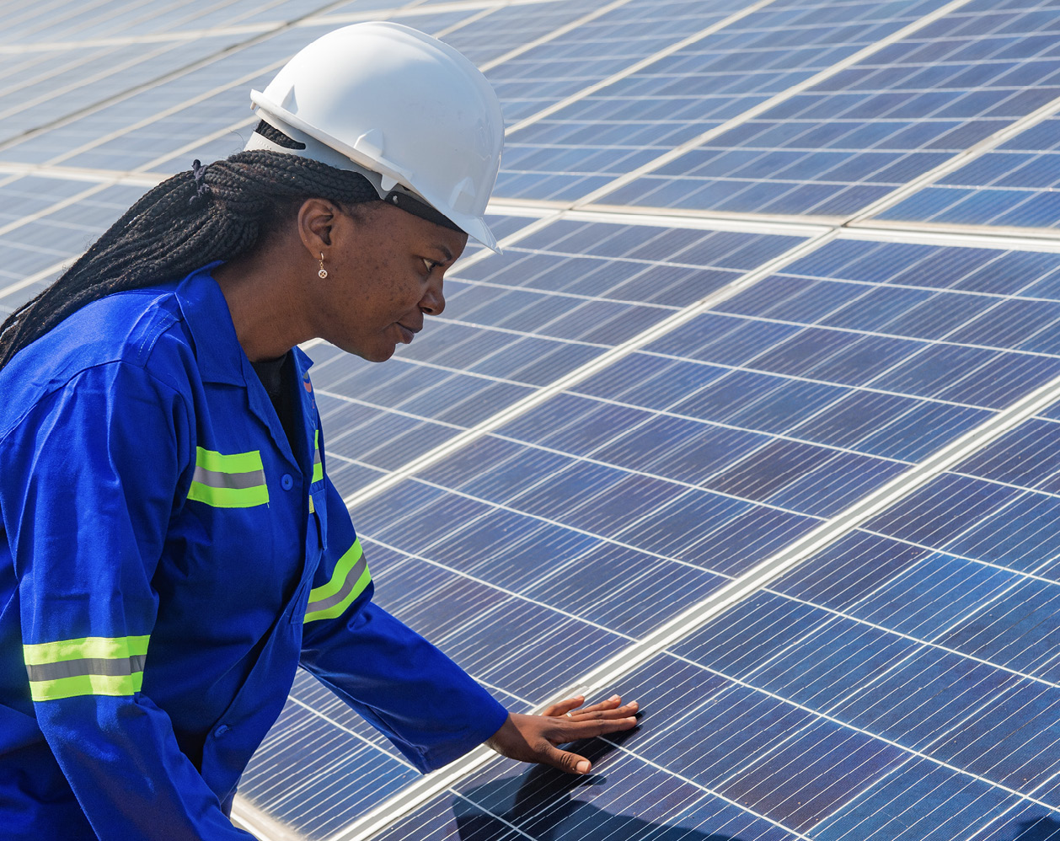

Afrika i endring

Politisk, økonomisk og demografisk utvikling gjør at afrikanske land har fått en sterkere internasjonal rolle. Afrikanske land ser mulighetene til å fremme sine interesser gjennom bredere internasjonale samarbeid hvor en rekke ulike land er aktuelle partnere. Norge har solide relasjoner med flere afrikanske land som historisk er bygget opp gjennom støtte til frigjøringskamp, langsiktig utviklingssamarbeid, humanitært engasjement og fred- og forsoningsinnsats. Fremdeles forbinder mange i Norge først og fremst det afrikanske kontinentet med svake stater, konflikt, fattigdom og naturkatastrofer. Det er fortsatt tilfellet flere steder, men mange stater har også økonomisk vekst og fremgang. Afrikanske land får stadig økt betydning i internasjonal økonomi og politikk. For å ivareta våre fremtidige interesser må vi styrke og videreutvikle relasjonene i takt med at verden endres. Det krever tydelighet på hva som er norske interesser og fortrinn i samarbeidet. Det krever også at Norge og afrikanske land har god gjensidig forståelse av hverandres analyser, standpunkter og prioriteringer.

Norges forhold til mange afrikanske land handler i dag om en bredde av interesser. Det omfatter sikkerhet, multilaterale spørsmål, løsning av globale utfordringer – som natur og klimaendringer, helsekriser og fremtidig matsikkerhet – og økonomisk samarbeid med vekt på næringsliv, investeringer, teknologi og kunnskapsutveksling. Regjeringen legger derfor frem en ny helhetlig strategi for norsk engasjement med afrikanske land. Formålet er å styrke det politiske og økonomiske samarbeidet gjennom brede engasjement og partnerskap basert på likeverdighet, gjensidige interesser, kunnskap og forståelse.

Utenrikspolitikk og utviklingspolitikk er tett vevd sammen. Strategien er derfor inndelt tematisk og behandler politikkområdene integrert, ikke etter om det er utviklingspolitiske eller andre virkemidler som benyttes.

Utviklingstrekk

Afrika er i rask endring. Det er et stort kontinent med over 50 land og et mangfold av utviklingstrekk. Mulighetene er mange, men kontinentet står også overfor langsiktige utfordringer som må løses for at afrikanske land og folk skal realisere sine fulle utviklingsmuligheter.

Vårt nabokontinent har betydelige naturressurser på land og til havs. Økonomiene og markedene vokser. Afrika har verdens yngste og raskest voksende befolkning. Urbaniseringen er omfattende og går raskt.

Afrikanske teknologi- og kunnskapsmiljøer er i vekst, og flere afrikanske land ligger langt fremme når det gjelder å utnytte ny teknologi.

Fremvoksende økonomier i Afrika vil kunne realisere store omstillingsgevinster i tiår fremover. Samtidig er det fare for økt fattigdom, store ulikheter og betydelig usikkerhet om videre økonomisk og sosial utvikling.

Afrikanske land spiller rettmessig en større rolle i internasjonal politikk og utgjør en betydelig stemmeblokk i FNs generalforsamling. Det er større konkurranse om kontinentets gunst.

Demokratiet har bred oppslutning i befolkningen i afrikanske land, men preges av utfordringer og er under press flere steder. Videre fremgang for kvinners rettigheter og likestilling mellom kjønnene er viktig for demokrati, menneskerettigheter og utvikling.

Væpnet konflikt, voldelig ekstremisme og humanitære kriser er en realitet i flere afrikanske land. Svakt styresett, manglende rettferdig fordeling av ressurser og korrupsjon er del av bildet. Millioner av mennesker er utsatt. Dette forsterkes av at afrikanske land og regioner er blant områdene i verden som er hardest rammet av miljø- og klimaendringer.

Fattigdom, konflikt og klimaendringer bidrar til at afrikansk migrasjon viser en oppadgående trend. Europa og Midtøsten mottar betydelige antall flyktninger og migranter. Hovedstrømmen går likevel innad i og mellom afrikanske land og fra rurale til urbane strøk.

Partnerskap, dialog og samarbeid

Norge har sterke og gode relasjoner med en rekke afrikanske land og organisasjoner. Kontaktflatene blir både flere og mer mangfoldige. Bredden i engasjementet mellom norske og afrikanske aktører utvides og tar nye former.

Norge og afrikanske land har ofte sammenfall av interesser i internasjonale fora og må stå sammen om å løse globale utfordringer som klima og miljø, matsikkerhet og ulikhet.

Internasjonale politiske spørsmål får en mer fremtredende plass i vår dialog. Handel og investeringer, næringssamarbeid, forskning og kunnskapsutveksling vil utgjøre en større del av samarbeidet vårt. Utviklingssamarbeid og humanitær innsats er en integrert del av Norges relasjoner til mange land. Andelen av total norsk bistand som var øremerket til Afrika utgjorde 17 prosent, eller 10,2 milliarder kroner, i 2023. De fem største mottakerne av norsk bistand i 2023 var Etiopia, Malawi, Mosambik, Somalia og Sør-Sudan. I tillegg går en stor andel bistand til det afrikanske kontinentet gjennom FN-organisasjoner, utviklingsbanker og fond.

Kontakten med sivilt samfunn står sentralt i våre gjensidige relasjoner. Et aktivt sivilt samfunn spiller en viktig rolle i samfunnsutviklingen og for å ansvarliggjøre offentlige myndigheter og privat næringsliv. Støtte og engasjement med lokale sivilsamfunnspartnere skal gis økt vekt i Norges engasjement.

Den unge delen av befolkningen har stor betydning for utviklingen i egne land og lokalsamfunn, og er de vi skal bygge våre relasjoner med i fremtiden. Ungdom må derfor være tydelig inkludert i norsk relasjonsbygging med afrikanske land. Innsats for unge må vektlegge utdanning og jobbmuligheter.

Ulike afrikanske diasporagrupper og diasporaorganisasjoner er, med sin innsikt og forståelse av utviklingen både på det afrikanske kontinentet og i Norge, viktige dialogpartnere. Overføringer fra norsk og internasjonal diaspora er større enn den totale bistanden til afrikanske land, og bidrar til å redusere fattigdom og til bedre levekår.

Variasjonene mellom land og internt i land hvor Norge er representert eller engasjert, er store og vil påvirke typen samarbeid, og legge begrensninger for norsk engasjement. Utviklingstrekkene som vil prege samarbeidet fremover slår ulikt ut i forskjellige regioner, land, kontekster og relasjoner.

Norge legger i vår politikk vekt på lokalt ledet utvikling, dialog, langsiktighet, forutsigbarhet og god kontekstforståelse. Utviklingssamarbeidet skal bidra til god ressursutnyttelse og varige samfunnsendringer. Dette vil fortsatt være førende når vi vil styrke og videreutvikle relasjonene med afrikanske land og organisasjoner.

Multilateralt og regionalt samarbeid

Det multilaterale systemet er under press og oppslutningen om folkerettslige spilleregler og globale fellesskapsløsninger utfordres. Mange afrikanske land er nære partnere for Norge i multilaterale spørsmål. Norge ønsker å utvide og styrke samarbeidet om å verne multilateralismen og prinsippene den bygger på.

For at respekten og legitimitet skal bevares må folkeretten utøves universelt og konsekvent. Norge er tydelig på at alle stater må være underlagt de samme reglene, og at brudd på folkeretten er like uakseptabelt uansett hvor det skjer. Om det gjelder Ukraina eller Palestina har Norge vært prinsipielle og tydelige i kritikken av folkerettsbrudd uavhengig av hvem som begår dem.

Afrikanske land er underrepresentert i multilaterale fora. Kravene om innflytelse og reform har økt. Afrikanske land er spesielt opptatt av at de ikke er i førersetet når saker av stor betydning for kontinentet diskuteres, for eksempel innen freds- og sikkerhetsspørsmål, klima, handel og skatt. Reformer kan i sin tur gi økt legitimitet til det multilaterale systemet og multilaterale løsninger, som igjen er i Norges interesse.

Store internasjonale avtaler som 2030-agendaen, Parisavtalen, Naturavtalen og Addis Abeba-handlingsplanen om utviklingsfinansiering er eksempler på at det multilaterale systemet er en viktig arena for å løse globale utfordringer. Videreutvikling av godt etablerte samarbeid mellom Norge og flere afrikanske land kan bidra til fremskritt for felles løsninger gjennom multilaterale mekanismer. Multilaterale institusjoner er viktige partnere i utviklingssamarbeidet. Det legges vekt på nær dialog med relevante afrikanske land om innsatsene.

Det er et mønster at politisk samarbeid i økende grad søkes i regionale fora eller ulike tverrlandskonstellasjoner fremfor i FN. Det er økt representasjon av afrikanske land i for eksempel den mellomstatlige organisasjonen BRICS+, mens AU er tatt opp i G20[1]. Intraregionalt samarbeid og dialog med likesinnede gir afrikanske land mulighet til å fremme sine politiske og økonomiske interesser med større tyngde. Fra norsk side er det et dilemma dersom slike fora bidrar til å undergrave multilateralt samarbeid, og blir arena for å fremme autoritære ideologier og inndeling av verden i blokker. Norge ønsker gjennom samarbeid med afrikanske land å bidra til at disse komplementerer og støtter opp om, og ikke dupliserer rollen til, eller reduserer betydningen av det multilaterale system basert på folkeretten.

Et velfungerende multilateralt system og effektiv implementering av felles løsninger er avhengig av at regionale og sub-regionale organisasjoner fungerer godt, og at det opprettholdes en fornuftig arbeidsdeling og samspill med FN og andre multilaterale organisasjoner.

Norge var en støttespiller for Organisasjonen for afrikansk enhet som ble opprettet i 1963, og har siden overgangen i 2002 støttet opp om Den afrikanske union (AU). Norge støtter også opp om sub-regionale organisasjoner og AUs Agenda 2063 som er kontinentets utviklingsagenda. Organisasjonene opplever, etter flere års fremgang med å styrke arkitekturen, vedvarende utfordringer med finansiering og å oppnå enighet mellom medlemslandene. Det er i vår felles interesse at sterke afrikanske mellomstatlige organisasjoner bidrar til å løse utfordringer og oppnå vekst og utvikling på kontinentet.

Norge har en strategisk interesse av å delta og engasjere oss på afrikanskledede møter og initiativ, og å støtte opp om afrikanske lands vertskapsroller for relevante multilaterale fora, inkludert FNs miljøforsamling i Nairobi.

Mål: Styrket samarbeid om reform og fremme av det multilaterale systemet og folkeretten

Prioriteringer for å styrke samarbeidet vil være:

Politisk dialog og samarbeid: Norge vil øke bruken av multilaterale konsultasjoner med afrikanske land. Sammen med afrikanske land vil det søkes multilaterale løsninger på felles utfordringer som kan samle bred støtte i en verden preget av økte spenninger. Det vil legges vekt på å bygge tverregionalt samarbeid med afrikanske land i multilaterale fora om folkeretten, demokrati, menneskerettighetene, humanitære spørsmål og bærekraftig utvikling.

Reform: Norge vil styrke innsatsen for reform og arbeidsformer i multilaterale organisasjoner for økt afrikansk representasjon og innflytelse. Herunder støttes økt representasjon og innflytelse for afrikanske land i FNs sikkerhetsråd. Norge støtter også afrikansk sakslederskap når afrikanske saker står på dagsorden. Norge vil videre bidra til å styrke FN-hovedkvarteret i Nairobi som plattform for dialog og behandling av multilaterale spørsmål.

Regional arkitektur: Norge vil fortsette det tette samarbeidet med AU og sub-regionale organisasjoner med vekt på implementering av AUs normative rammeverk. Det legges videre vekt på å bidra til at FN-AU samarbeidet utvides, inkludert mellom FNs sikkerhetsråd og AUs freds- og sikkerhetsråd.

Sikkerhet og fredsengasjement

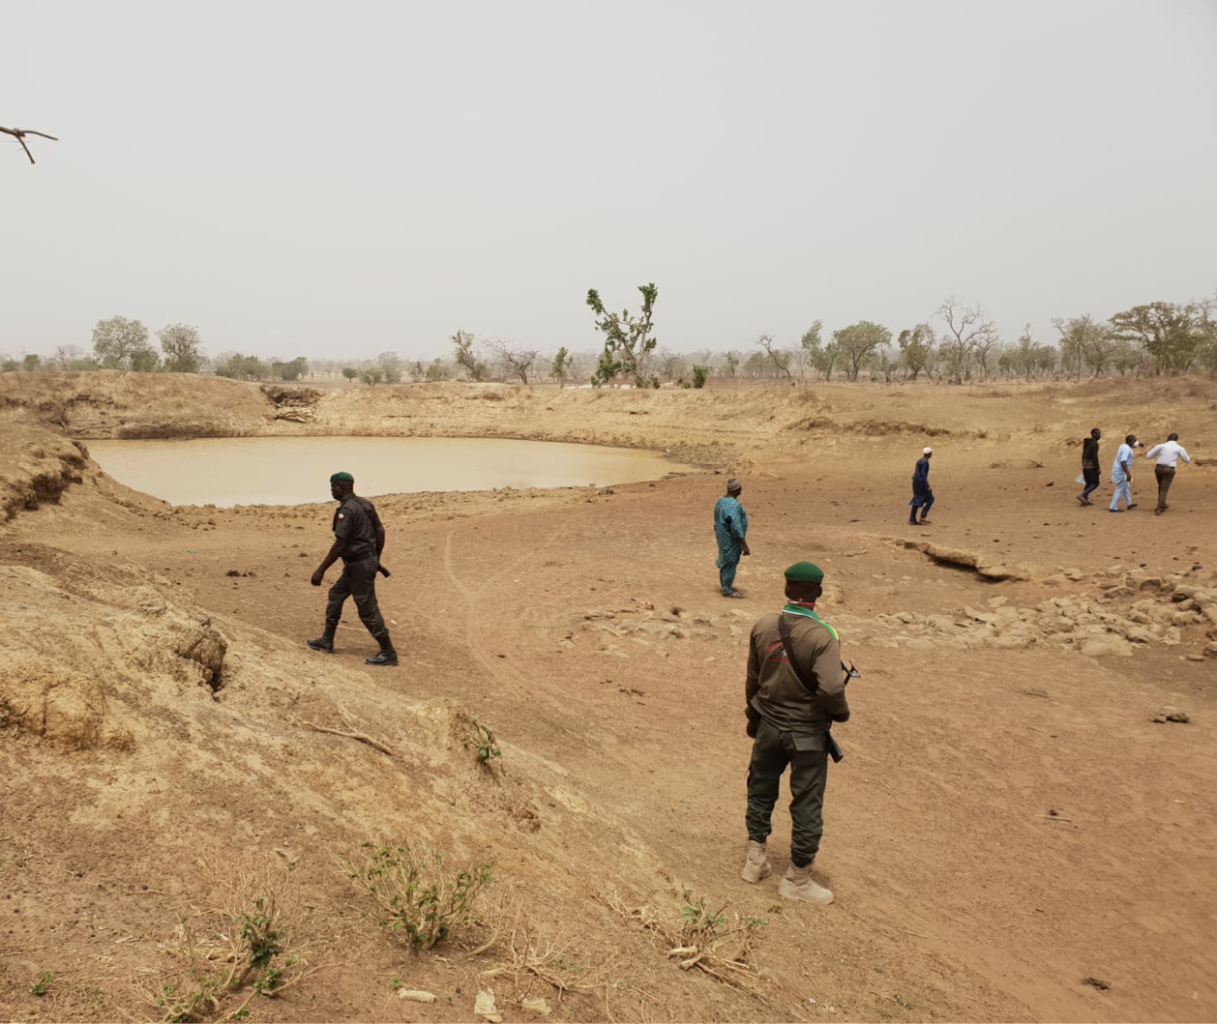

Afrikanske land har fått en sterkere geopolitisk rolle. En rekke stater viderefører og trapper opp sine engasjement på ulike måter på det afrikanske kontinentet. Dette inkluderer USA, Brasil, India, Kina, Russland, Tyrkia, flere europeiske land og Gulf-stater. En økt grad av stormaktsrivalisering spiller inn i denne utviklingen. Kina viderefører sin langsiktige og strategiske politiske og økonomiske tilstedeværelse. Kina involverer et bredt spekter av aktører og virkemidler for å fremme sine interesser, og disse interessene sammenfaller ikke på alle områder med norske. Russland søker å øke og befeste sin innflytelse i ulike deler av Afrika med særlig vekt på militære virkemidler. Dette har ofte en destabiliserende effekt. Det har implikasjoner for maktforhold, styresett og stabilitet. Afrikanske land har lenge søkt økt innflytelse og får nå større muligheter til å fremme sine interesser. Norge har med vår vekt på folkeretten, multilateralisme, demokrati og godt styresett en sikkerhetspolitisk interesse i å søke samarbeid med afrikanske land. God forståelse, dialog og samarbeid om globale og regionale sikkerhetsspørsmål, og betydningen av disse for våre respektive land og regioner, blir stadig viktigere.

Antallet konflikter på kontinentet øker. Sikkerhetsutfordringene i afrikanske land påvirker Norges interesser. Flere konfliktutsatte land tilhører Europas nærområder. Truslene mot fred og sikkerhet vil forsterkes av de bredere trendene knyttet til demografi, svake stater, klimakrise og voldelig ekstremisme. Spredning av desinformasjon og diskriminerende og hatefulle ytringer virker destabiliserende og er en økende trussel. Dette er det i vår felles interesse å motvirke.

Angrep mot kommersiell sjøfart fortsetter og berører globale, afrikanske og norske interesser. Fri og trygg ferdsel til havs er av stor betydning for å sikre transport av viktige globale varer som drivstoff og mat. Styrking av maritim sikkerhet er et område av felles betydning. Norge har etablert samarbeid med flere afrikanske land, ofte sammen med allierte og andre partnere. Sammen med Ghana fremforhandlet Norge FNs sikkerhetsrådsresolusjon 2634 om maritim sikkerhet i Guineabukten og vil engasjere oss videre for å bidra til positiv utvikling.

Omfattende og organisert kriminalitet skaper vesentlig utbytte, som igjen finansierer både kriminelle og ekstreme voldelige grupperinger. Storskala korrupsjon, skatteunndragelse, hvitvasking, menneskesmugling, narkotikahandel, miljøkriminalitet og cyberkriminalitet går over landegrenser og krever felles innsats.

Fattigdom, ulikhet, og mangel på godt styresett og inkludering er blant årsakene til kriminalitet, konflikt og ekstremisme. Klimaendringer forsterker bildet. Norge har gjennom langsiktig og forutsigbart utviklingssamarbeid med vekt på inkludering, konteksttilpasning, lokalt ledet innsats og samarbeid med sivilt samfunn, gode forutsetninger for å engasjere oss dersom vi inviteres inn av lokale partnere.

Fremme av fred og sikkerhet står sentralt i AUs Agenda 2063. Norge ønsker å bygge videre på det etablerte samarbeidet og styrke dialogen med afrikanske land, AU og subregionale organisasjoner for å håndtere disse utfordringene. Norge vil støtte opp om AUs samarbeid med FN, samt NATO, der det er ønskelig fra afrikansk side. Norge vil fortsatt delta i FNs fredsbevarende operasjoner og samarbeide med afrikanske og vestlige partnere for å styrke kontinentets ivaretakelse av egen sikkerhet. Samtidig er det en trend at afrikanske land tar større ansvar for fredsbevaring og konflikthåndtering på kontinentet og at antall FN-operasjoner går ned. FNs fredsoperasjoner har ikke hatt mandat til å håndtere voldelig ekstremisme og spredning av feilinformasjon, desinformasjon og hatytringer mot fredsbevarende operasjoner og anses ikke å svare godt nok på utfordringene i afrikanske land. Norske sikkerhetsbidrag skal legge vekt på underliggende årsaker til konflikt og ha en integrert og helhetlig tilnærming.

Betydningen av kvinners deltakelse i beslutningsprosesser er viktig. Norge vil fortsette å samarbeide med afrikanske partnerland, AU og subregionale organisasjoner for å sikre kvinner innflytelse.

|  |
| --- |
| **Training for Peace-programmet** er et unikt nord-sør-sør-partnerskap mellom African Centre for the Constructive Resolution of Disputes, Institute for Security Studies og Norsk Utenrikspolitisk Institutt. Programmet bidrar til kunnskapsbasert kapasitetsbygging innen krisehåndtering, kriseløsning og sivile bidrag til fredsoperasjoner, og har bidratt til å høyne kvaliteten på innsatsen, blant annet innen internasjonal humanitærrett og menneskerettigheter. |

Fredsbygging og konfliktløsning er alltid et mål, både for Norge og AU. Norsk freds- og forsoningsengasjementet i Afrika prioriteres gjennom målrettet innsats på basis av forespørsler fra parter i regionen. Engasjement og tilrettelegging i ulike fredsprosesser og dialoginitiativ har til hensikt å bidra til reduksjon av vold, og støtte til fredsløsninger, men søker også å bidra til å bedre humanitære situasjoner, motvirke ekstremisme og redusere irregulær migrasjon.

Flere av verdens mest alvorlige og langvarige humanitære kriser utspiller seg på det afrikanske kontinentet. Økt konfliktnivå forsterker krisene. Konsekvensene av klimaendringer merkes aller best på det afrikanske kontinentet i form av forsterkede naturkatastrofer, ekstremvær og tørke. Den afrikanske befolkningen er ung, og barn og unge er spesielt sårbare. De humanitære behovene forventes å tilta. AU har ambisjoner om en tydeligere rolle og større kapasitet til å respondere humanitært. Norge vil fortsette den humanitære innsatsen basert på humanitære prinsipper. For å bidra til å forebygge, avhjelpe eller løse krisene trengs et godt samspill mellom utvikling, forebygging, stabilisering, fredsengasjement, humanitær respons og gjenoppbygging, og at langsiktige utviklingsaktører trekkes tidlig inn.

Væpnet konflikt og klimakriser er blant de viktigste årsakene til fordrivelse. Fattigdom og arbeidsledighet, særlig blant unge, er andre faktorer som kan påvirke folks valg om å migrere. Mange afrikanske land har store utfordringer knyttet til fordrivelse og migrasjon. De fleste fordrevne oppholder seg i eget eller andre afrikanske land, mens migranter ofte søker mot steder lenger unna som blant annet Europa. Trygg, ordnet og regulær migrasjon kan ha stort økonomisk potensial både for avsender- og mottakerland.

Mål: Styrket politisk dialog og samarbeid innen fred og sikkerhet globalt og på kontinentet

Prioriteringer for å styrke dialogen og samarbeidet er:

Konsultasjoner: Norge vil fortsette å gjennomføre og invitere til politiske besøk og embetsbesøk for dialog om fred og sikkerhet, og inkludere fred og sikkerhet i bilaterale og multilaterale konsultasjoner med afrikanske land der begge parter ser det formålstjenlig.

Afrikanskledede initiativ og operasjoner: Norge vil støtte afrikanskledede sikkerhets- og fredsinitiativ og prosesser. Det inkluderer fredsoperasjoner, fredsbyggingsinitiativ og andre aktiviteter etter forespørsler fra afrikanske partnere og, når relevant, i samarbeid med allierte og andre partnere.

Samarbeid med FN: Norge vil støtte videreutvikling av FNs samarbeid med AU, inkludert bruk av de pliktige bidragene fra FNs medlemsland til finansiering av AU-ledede fredstøttende operasjoner, basert på en sak-til-sak-tilnærming. Norge vil støtte og delta i operasjoner ledet av FN og eventuelt andre aktører, basert på en helhetlig politisk vurdering.

Kvinner, fred og sikkerhet: Norge vil videreføre samarbeid for at kjønnsperspektivet blir del av beslutningsgrunnlaget i fredsprosesser, særlig i satsingsland for Norges arbeid med kvinner, fred og sikkerhet. Det vil legges vekt på å bygge og utveksle kunnskap om sammenhengen mellom kvinner, fred og sikkerhet, og klima, fred og sikkerhet.

Helhetlig innsats: Norge vil bidra til sikkerhetssektorreform, og avvæpning og demobilisering. Dette prioriteres særlig ved innsats gjennom multilaterale mekanismer i områder der det har betydning for forebygging, fredsbygging og helhetlig innsats i væpnede konflikter og humanitære kriser. Norge vil legge vekt på en helhetlig og integrert tilnærming i FN-operasjoner og aktiviteter som styrker landenes ivaretakelse av egen sikkerhet. Norge vil også bidra til å løfte opp rollen til sivilt samfunn og øke inkluderingen av lokalt sivilt samfunn i sikkerhets- og fredsengasjement, stabilisering og humanitær innsats. Arbeid for trygg, rask og uhindret humanitær tilgang til mennesker i nød, styrke beskyttelsen av sivile og sikkerhet for humanitære arbeidere i humanitære kriser, videreføres. Det legges vekt på å fremme forebygging, klimatilpasning og helhetlig innsats i langvarige kriser og støtte opp under AUs rolle og kapasitet for å møte humanitære kriser.

Migrasjon: Norge vil søke å styrke samarbeidet med AU og utvalgte afrikanske land om tilgang til eksisterende regulære migrasjonsmuligheter for mennesker fra Afrika, og på den andre siden begrensning av irregulær migrasjon. Norge vil arbeide for å bedre forholdene for mennesker på flukt og lokalsamfunn som mottar flyktninger og fordrevne.

Demokrati, menneskerettigheter og likestilling



Etter tiår med utvikling i demokratisk retning er menneskerettighetene og demokratiet under press i flere afrikanske land. Det er økt konfliktnivå, kupp og ukonstitusjonelle maktovertakelser enkelte steder. Økende ulikhet skaper grobunn for sosial uro og kan bidra til ustabilitet og bryte ned oppslutningen om demokratiet. Svake afrikanske demokratier har vist seg sårbare for ytre påvirkning og press. Samtidig er Afrika det kontinentet der flest land har beveget seg i demokratisk retning. Antallet demokratier på det afrikanske kontinentet forblir ganske stabilt.

Demokratiundersøkelser viser at et flertall av borgere i afrikanske land ønsker frie og rettferdige valg, og at militæret holder seg utenfor politikken. Misnøye med de valgte lederne og demokratiske institusjoner er generelt større i land der folk opplever et økende gap mellom det de etterspør og forventer, og det som tilbys. Dette henger sammen med fattigdom, ulikhet og manglende sosiale tjenester. Manglende mulighet til medbestemmelse og påvirkning i politiske beslutningsprosesser er i mange tilfeller en årsak til konflikt, og politisk og sosial uro.

Afrikanske land og regionale organisasjoner er viktige partnere i internasjonal innsats mot økt ulikhet. Utviklingssamarbeid forblir viktig i mange afrikanske land, for å bidra til demokratiutvikling og mer rettferdig fordeling. Norge fortsetter å arbeide for at utviklingssamarbeidet skal være lokalt ledet og bidra til varige samfunnsendringer.

AUs Agenda 2063 setter mål for en universell kultur for godt styresett, en velfungerende rettsstat, demokratiske verdier, kjønnslikestilling og respekt for menneskerettighetene. Norge har tett og god dialog gjennom årlige konsultasjoner med en lang rekke afrikanske land, hvor disse temaene står på dagsorden. Norge ønsker å ytterligere styrke dialogen med AU, afrikanske myndigheter, sivilt samfunn, næringsliv, tradisjonelle og religiøse samfunn og andre aktører om hvordan ansvarlige institusjoner og demokratiet kan utvikles for å svare best på utfordringene i ulike kontekster.

Sammenhengene mellom inkludering, deltakelse, respekt for menneskerettigheter, godt styresett, kunnskap, økonomisk fremgang, klimatilpasning, stabilitet og sikkerhet tilsier en bred og helhetlig tilnærming til demokratisamarbeidet.

Sivilsamfunn, kvinner og barn, minoriteter og marginaliserte grupper blir ofre når demokratiet svekkes. Norge vil samarbeide med partnere i afrikanske land om å styrke sivilt samfunns handlerom, kjønnslikestilling og rettighetene til utsatte grupper.

Fremme av kvinners rett til likeverdig deltakelse i det politiske og offentlige liv er gjennomgående i våre partnerskap med afrikanske land. Seksuell og reproduktiv helse og rettigheter og bekjempelse av seksualisert og kjønnsbasert vold vil kreve økende oppmerksomhet i samarbeidet.

Utdanning er avgjørende for å bekjempe fattigdom og oppnå demokrati og næringsutvikling, sysselsetting og bærekraftig økonomisk vekst. Utdanning har også stor betydning for helse og kjønnslikestilling. Det er i vår felles interesse å styrke samarbeidet for at flere barn og unge får utdanning og at denne er av god kvalitet.

Digital teknologi kan bidra til mer åpent og inkluderende styresett, men også øke ulikhet gitt skjev tilgang og ressurser. Sosiale medier brukes effektivt av menneskerettighets- og demokratiforkjempere, men er også et middel til økt overvåkning og kontroll fra myndigheter. Spredning av hatefulle ytringer og desinformasjon i digitale kanaler er et økende problem. Samarbeid om både muligheter og utfordringer er i vår felles interesse.

Mål: Styrket samarbeid om demokratisk utvikling, menneskerettigheter og likestilling

Følgende prioriteringer gjøres for å styrke samarbeidet:

Politisk dialog: Norge vil i dialogen med afrikanske lands myndigheter, tradisjonelle samfunn, sivilt samfunn og næringsliv om demokratiutvikling legge vekt på sivilt samfunns deltakelse, ytringsfrihet, mediafrihet og innsats mot ulikhet.

Innsats mot ulikhet: Norge vil styrke innsatsen mot økt ulikhet, bl.a. gjennom å ta en ledende rolle innen internasjonalt samarbeid i kampen mot skatteunndragelse, korrupsjon og ulovlig kapitalflyt. Utviklingssamarbeidet skal være lokalt ledet og bidra til varige samfunnsendringer.

Sivilt samfunn, institusjoner og media: Norge vil legge økt vekt på å støtte opp under justissektorreform, herunder uavhengige domstoler, sivilt samfunns brede samfunnsengasjement, frie medier og fagforeninger.

Digital teknologi: Norge vil samarbeide om tiltak for å kartlegge og motvirke desinformasjon og sikre tilgang til pålitelig informasjon inkludert gjennom uavhengige medieorganisasjoner og sivilt samfunn.

Menneskerettigheter: Norge vil arbeide med landssituasjoner gjennom FNs menneskerettighetsråd og rapporteringen gjennom Universal Periodic Review med vekt på oppfølging av anbefalinger. Arbeid for beskyttelse av sårbare og utsatte grupper inkludert skeive vil vektlegges.

Kjønnslikestilling: Norge vektlegger partnerskap mellom myndigheter, privat sektor, sivilsamfunnsaktører og multilaterale organisasjoner for innsatser for å styrke kjønnslikestilling, fremme kvinner og jenters rett til å bestemme over egen kropp og kvinners og jenters politiske- og økonomiske rettigheter.

Ungdom og barn: Norge vektlegger ungdom- og barns rettigheter, som omfatter rett til skolegang av god kvalitet for alle barn. Norge arbeider strategisk gjennom fond og partnerskap for å utløse større investeringer og styrke nasjonale utdanningssystemer, og fremme tilgang til utdanning når barn rammes av kriser, konflikt og fordrivelse. Det er viktig at barn og unge deltar på en meningsfull og inkluderende måte.

Næringsliv, ren energi og kunnskapssamarbeid

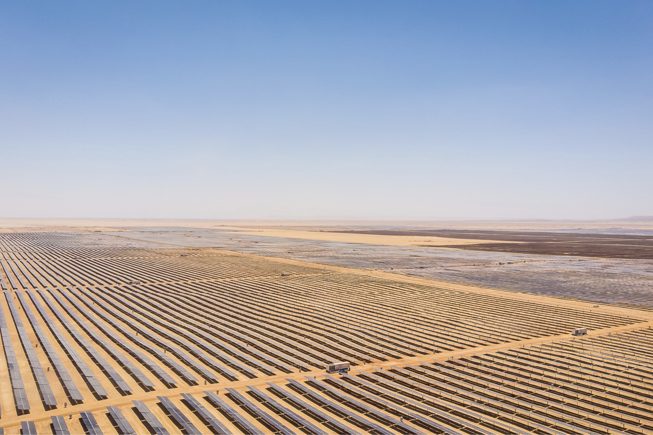

Det afrikanske kontinentet har store økonomiske muligheter som kan bidra til inkluderende vekst og fattigdomsbekjempelse. Innen 2050 forventes en fjerdedel av verdens befolkning å bo i afrikanske land. Økonomisk vekst og markedsutvikling gir nye muligheter for handel og investeringer. Urbanisering forventes å fortsette i høy hastighet, som kan bidra til vekst, men også nye utfordringer. The African Continental Free Trade Area (AfCFTA) vil være verdens femte største marked når det er fullt realisert. Afrikanske land vil fortsatt benytte seg av fossile energikilder, og særlig gass forventes å bli en del av energibildet fremover. Samtidig er over halvparten av verdens beste solenergiressurser i afrikanske land. I tillegg kommer vindkraft og vannkraft som både kan forsyne landene selv og eksporteres. Det forventes at afrikanske markeder på sikt vil ta en mer fremtredende plass i verdensøkonomien.

For å realisere potensialet etterspør flere afrikanske land samarbeid i form av økt handel, investeringer, bedring av rammebetingelsene for næringslivet, støtte til næringsutvikling, og kunnskapsutveksling og kapasitetsbygging.

Det er behov for reformer for å bedre styresett, styrke institusjoner og øke privat og offentlig ressursmobilisering. Den store gruppen ungdom krever investeringer i utdanning, yrkesferdigheter og inkluderende jobbskaping. I flere land truer gjeldsbyrden den økonomiske utviklingen. Hvordan afrikanske land lykkes vil få betydning også utover kontinentet, på områder som økonomi, klima, miljø, helse, sikkerhet og migrasjon. En god økonomisk og sosial utvikling er i vår felles interesse.

Norge arbeider for å muliggjøre nødvendig gjeldsslette og forhindre nye fremtidige gjeldsproblemer i utsatte land. Afrikanske land står overfor betydelige utfordringer med korrupsjon, som hindrer deres bærekraftige utvikling. Godt styresett, effektiv nasjonal ressursmobilisering og kunnskapssamarbeid står sentralt i vårt utviklingssamarbeid.

|  |
| --- |
| For å bedre finansieringsmulighetene for små- og mellomstore landbruksbedrifter har Norge har sammen med USAID lansert fondet **Financing for Agricultural Small and Medium Enterprises in Africa (FASA).** Fondet skal bruke bidrag fra givere til å redusere risiko og utløse økt privat finansering. Målet er å støtte 500 små- og mellomstore landbruksbedrifter, 1.5 millioner småskala bønder og bidra til 60 000 arbeidsplasser. |

Norge kan på forespørsel fra afrikanske land bidra med kunnskap, kapasitet, teknologi og finansiering innen områder hvor vi har særlige fortrinn. Dette inkluderer bærekraftig ressursforvaltning, økonomisk styresett og kjønnslikestilling. Norge bruker innovativ finansiering for å utløse private investeringer og støtte bærekraftig afrikansk næringsvirksomhet og jobbskaping gjennom norske ordninger, Verdensbankgruppen og Den afrikanske utviklingsbanken.

|  |
| --- |
| **Norfund**, statens investeringsfond for næringsvirksomhet i utviklingsland, har 62% av porteføljen i Afrika. Energi er en hovedsatsning, gjennom fondets utviklingsmandat og Klimainvesteringsfondet. I 2023 investerte Klimainvesteringsfondet 368 millioner kroner i den sørafrikansk eide, uavhengige kraftprodusenten Pele Green Energy. Investeringen vil bidra til å bygge 1 GW tildelte sol- og vindprosjekter i Sør-Afrika som leverer strøm til det nasjonale strømnettet og direkte til industrikunder. Det anslås å bidra til å unngå utslipp av 2.3 millioner tonn nye CO2-ekvivalenter årlig. |

Norge har sammenfallende interesser med flere afrikanske land innen internasjonalt samarbeid om bærekraftig naturressursutnyttelse og rammebetingelser som gjør at en større del av ressurser og verdiskapning blir igjen i opprinnelseslandene.

|  |
| --- |
| Afrika-gruppen er en tydelig forkjemper i kampen **mot ulovlig kapitalflyt, og for at det etableres en FN rammekonvensjon om skatt.** Ulovlig kapitalflyt ut av afrikanske land anslås å tilsvare mer enn 10 ganger offisiell utviklingsbistand til kontinentet. Norge har anti-korrupsjon og ulovlig kapitalflyt høyt på dagsorden. Vi har et omfattende og nært samarbeid med multilaterale organisasjoner for å motvirke ulovlig kapitalflyt, forebygge og bekjempe korrupsjon og skatteunndragelser, og få på plass gode skattesystemer for nasjonal ressursmobilisering i flere afrikanske land. Norge stemte som ett av to vestlige land ikke imot etableringen av prosessen for en skattekonvensjon i FN, og har deltatt i FN-byrået som utarbeidet mandatet for forhandlingene om skattekonvensjonen. |

Utviklingen i afrikanske markeder gir nye muligheter for norsk næringsliv. Flere norske virksomheter har tilstedeværelse i afrikanske markeder og viser økt interesse for kontinentet. I flere afrikanske land etterspørres norsk teknologi, kompetanse, varer og tjenester. Variasjoner i markedene påvirker hvilke land som er mest aktuelle. Utfordringer inkluderer vekslende og uforutsigbar politikk og rammevilkår, korrupsjon, store forskjeller i størrelse på økonomi, samt krig og konflikt. Norge har en rekke eksportrettede virkemidler som kan bistå norske selskaper som ønsker å satse i afrikanske markeder, både med rådgivning, markedsinnsikt, lån, tilskudd og garantier. Økt markedskunnskap, nettverk, og politisk dialog med afrikanske lands myndigheter om stabile og forutsigbare rammebetingelser for handel og investeringer er viktige forutsetninger for at norske bedrifter vil kunne lykkes med langsiktig posisjonering og satsing i afrikanske markeder.

|  |
| --- |
| **Nordic-African Business Summit** er en møteplass med nordisk-afrikansk fokus på næringsliv. Norwegian-African Business Association (NABA) er arrangør av konferansen som avholdes årlig i Oslo. NABA-konferansen har blitt et av Nord-Europas ledende samlingspunkt for næringsliv og investorer med interesse for afrikanske markeder og forretningsmuligheter. |

Norge har gjennom European Free Trade Association så langt inngått fire handelsavtaler som omfatter åtte afrikanske land, og har samarbeidserklæringer med to afrikanske land. Det er ønskelig å videreutvikle nettverket av avtaler for å skape stabile og forutsigbare rammebetingelser for handel og investeringer, og legge til rette for økt gjensidig verdiskapning.

Over 600 millioner afrikanere mangler tilgang til elektrisitet. Vekst, industrialisering, økt produktivitet, fattigdomsbekjempelse og bedre offentlige og private tjenester krever en kraftig økning i tilgangen. Stadig billigere og bedre fornybare energiløsninger kan bringe ren elektrisitet ut til millioner av mennesker. Når fornybar energi blir satt inn i produksjon av varer gir det fordeler inn i europeiske markeder framfor varer produsert med fossil energi. Mobilisering av private investeringer i fornybar energi vil kreve reformer av afrikanske energimarkeder og –selskaper for å redusere risiko. Norge har et omfattende samarbeid i energisektoren med flere afrikanske land. Norge besitter som energinasjon etterspurt teknologi og kompetanse som også omfatter forvaltning av energiinntekter og åpen og forutsigbar regulering av energisektoren. Norske selskaper har allerede betydelige investeringer i energisektoren innen olje og gass, men i økende grad også sol og vannkraft. Energisektoren representerer dermed gode muligheter for økt samarbeid til gjensidig nytte mellom Norge og afrikanske land. Fornybar energi vil fortsatt prioriteres i utviklingssamarbeidet.

Forskning, kunnskapsutveksling og utdanning er nøkler til å løse utfordringer med å oppnå bærekraftig utvikling, utdype relasjoner og videreutvikle samarbeid. Studentutveksling inngår som en viktig del av dette. Norske og afrikanske institusjoner samarbeider allerede tett i flere land og innen en rekke ulike felt, som tjener både norske og afrikanske interesser. Det er i gjensidig interesse å videreutvikle samarbeidet basert på likeverdige partnerskap som er faglig fundert og valgt av norske og afrikanske institusjoner.

|  |
| --- |
| Forskningskapasiteten på det afrikanske kontinentet er i vekst. Sør-Afrika og Norge har i over 20 år hatt et samfinansiert **forskningspartnerskap** gjennom National Research Foundation og Norges forskningsråd. Tema er havmiljø, bærekraftig fiskeriforvaltning og avsalting av sjøvann med fokus på utfordringer vi står overfor i begge land. |

Digitalisering er allerede en av de viktige driverne for økonomisk utvikling i afrikanske land. Norge er blant verdens mest digitaliserte samfunn. Norske løsninger kan danne grunnlag for å utvikle relevante tjenester i afrikanske land. Gjennom partnerskap med afrikanske land bidrar vi, der det ligger til rette for det, til videre fremskritt med digitalisering av offentlige løsninger til gode for myndigheter, befolkning og næringsliv.

Mål: Styrket næringslivsengasjement, kunnskapssamarbeid og samarbeid innen ren energi

Det legges vekt på følgende prioriteringer for å styrke engasjement og samarbeid:

Regionalt og multilateralt samarbeid: Norge vil arbeide for å styrke Den afrikanske utviklingsbanken og Verdensbankens innsats overfor afrikanske land. Reformer for å øke utlån og effektivisere utviklingsbankene vil støttes. Norge vil støtte gjennomføring av AfCFTA med kapasitetsutvikling av organisasjonen på områder hvor Norge har særlige fortrinn.

Handel og investeringer: Norge vil fremme norske bærekraftige løsninger og synliggjøre Norge som økonomisk aktør og attraktiv næringslivspartner i utvalgte afrikanske markeder hvor det er interesse fra norsk næringsliv. Det vil arbeides for tettere kontakt mellom norske og afrikanske myndigheter om rammebetingelsene i land der norsk næringsliv har interesser. Norge vil se etter muligheter for økt næringsaktivitet og søke å koble norske aktører med afrikanske der det ligger til rette for det.

Ressursmobilisering: Norge vil videreutvikle innovative finansieringsordninger for å bidra til å mobilisere nasjonale ressurser og private investeringer i afrikanske land. Det vil legges vekt på ordninger som risikokapital, lån og garantiordninger rettet mot bærekraftig afrikansk næringsvirksomhet, jobbskaping og investeringer i det grønne skiftet. Støtte og samarbeid om å redusere ulovlig kapitalflyt vil videreføres. Norge vil delta i samarbeid for å styrke internasjonal gjeldshåndtering.

Skatt og ulovlig kapitalflyt: Norge vil fortsette å bidra til effektivt og inkluderende globalt skattesamarbeid i internasjonale fora, for å bekjempe skatterelatert ulovlig kapitalflyt og bidra til å mobilisere nasjonale ressurser for bærekraftig utvikling.

Anti-korrupsjon: Norge vil fortsette å bidra til effektiv forebygging og bekjempelse av korrupsjon i afrikanske land gjennom samarbeid med og støtte til FN og andre multilaterale organisasjoner.

Kunnskapssamarbeid og kapasitetsbygging: Norge vil styrke samarbeidet om kapasitetsbygging og kunnskapsutveksling med land som gjennomfører økonomiske og sosiale reformer. Samarbeidet vil fokusere på områder hvor Norge har særlige fortrinn og norsk kompetanse etterspørres.

Ren energi: Norge vil søke strategiske samarbeid for utbygging av fornybar energi, tilgang til elektrisitet og rene energikilder til matlaging, nettutbygging og sterkere regional handel samt kapasitetsbygging og strukturelle reformer. Prioritering gjøres ut fra nytte og behov, lokalt eierskap og Norges fortrinn for å bidra.

Forsknings- og utdanningssamarbeid: Norge vil støtte norsk-afrikansk forsknings- og utdanningssamarbeid basert på gjensidige, likeverdige og langsiktige partnerskap, og bidra til å styrke høyere utdannings- og forskningssektoren i afrikanske land. Norge vil videreføre stipendordninger for afrikanske studenter som vil studere i Norge og bygge opp under gjensidig studentutveksling.

Miljø og klima, matsikkerhet og helse

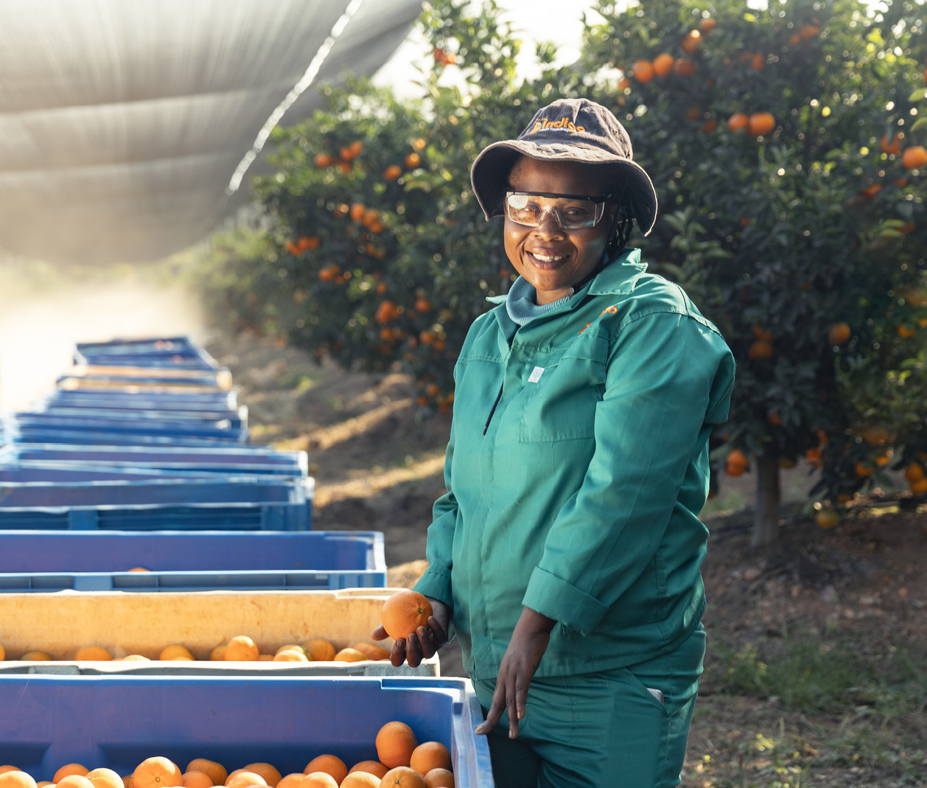

Klimaendringer og ødeleggelse av natur og biologisk mangfold har allerede synlig påvirkning på afrikansk matproduksjon og lokal sysselsetting. Det bidrar til matusikkerhet, økt sykdomsbyrde, ustabilitet og store folkeforflytninger, og utfordrer fremskritt som er gjort innen økonomisk og sosial utvikling.

Hvordan slike utfordringer håndteres i afrikanske land vil få stor betydning globalt. Afrika har bare bidratt med 2-3% av verdens samlede klimagassutslipp, men er samtidig mest utsatt for klimaendringer og har et stort behov for klimatilpasning. Økt støtte til klimatilpasning og tap og skade er av de tydeligste kravene fra afrikanske land i de internasjonale klimaforhandlingene. Vesentlige andeler av verdens mest verdifulle og intakte økosystemer og verdens nest største regnskog befinner seg på det afrikanske kontinentet. Med sine 38 kyststater har afrikanske land viktig påvirkning på bærekraftig havforvaltning. Avfall og miljøgifter truer trygg matproduksjon og helse. En voksende urbanisering setter det gjenværende miljøet under ytterligere press.

Den avgjørende betydningen for kontinentets egen sosiale og økonomiske utvikling og stabilitet reflekteres i AUs og afrikanske lands økende vekt på regionale og nasjonale strategier, og et stadig tydeligere internasjonalt engasjement. FNs hovedkvarter og FNs miljøprogram i Nairobi, AU, The African Ministerial Conference on the Environment og The African Climate Summit er viktige regionale samarbeidsarenaer.

Våre felles interesser med afrikanske land har ledet til et bredt engasjement og samarbeid om klima, miljø, skog og hav som vil bli stadig viktigere. Norske selskaper og teknologier er ledende i den blå økonomien og økosystembasert forvaltning og overvåkning av havet. Klimatilpasning og bevaring av regnskog er prioriteringer for Norge som svarer på afrikanske lands sårbarhet overfor klimaendringer. Afrikanske lands posisjoner vil få betydning i den globale innsatsen som må til for å gjennomføre utslippsreduksjoner i tråd med Parisavtalen og nå målene i Naturavtalen. Nært samarbeid om gjennomføringen av internasjonale klima- og miljøforpliktelser, vil være nødvendig.

|  |
| --- |
| Norge og Tanzania har inngått et strategisk bilateralt **klimapartnerskap** som **knytter sammen innsats innen matsikkerhet, helse, fornybar energi og naturressursforvaltning.** Tilgang til lokalt forankret kunnskap er avgjørende og samarbeid mellom norske og tanzanianske forskningsinstitusjoner og kompetansemiljøer er derfor en viktig del av partnerskapet. |

Matsikkerhetsutfordringene er økende på det afrikanske kontinentet. Afrikanske land besitter store deler av verdens dyrkbare arealer med stort potensial for å bidra til verdiskaping, arbeidsplasser, å motvirke sult og brødfø den voksende befolkningen. Økt bærekraftig produksjon og styrking av bærekraftige lokale verdikjeder kan gi gevinst både for klima, miljø og matproduksjon. Bruk av akvatisk mat kan supplere landprodusert mat og bidra til å redusere klimaavtrykket. Det er i vår felles interesse å bidra til at potensialet for bedre matsikkerhet realiseres, og gjennom dette samtidig bidra til å motvirke konflikt, ekstremisme, kriminalitet og sosial uro. Norge prioriterer innsats for matsikkerhet i afrikanske land med vekt på beredskap og økt selvforsyning, klimatilpasning, klimarobust matproduksjon, jordhelse, styrking av verdikjeden og mobilisering av sivilt samfunn og privat sektor.

|  |
| --- |
| Verdens nest største tropeskog ligger i Sentral-Afrika. Bevaring er avgjørende både for å sikre regional nedbør og nå Parisavtalen. Avskogingen er i hovedsak drevet av småskala jordbruk og trekullproduksjon, med fattigdom og stor befolkningsvekst som viktigste underliggende årsaker. **Central African Forest Initiative (CAFI)** er et norsk-initiert samarbeid mellom 10 giverland og 6 skogland. Initiativet inngår avtaler med skogland for å redusere avskoging og fremme bærekraftig utvikling. |

Afrikas geografi og klima i kombinasjon med klimaendringer, konflikt, fattigdom og ulikhet bidrar til at kontinentet har en høy sykdomsbyrde. I sammenheng med klimaendringer og rask befolkningsvekst stiller dette nye krav til helsetjenester. Covid-19-pandemien, økende antibiotikaresistens og humanitære kriser har tydeliggjort viktigheten av helhetlig tilnærming i det internasjonale samarbeidet for å bygge robuste helsesystemer, god kriseberedskap, rask respons og ivareta Enhelse-samarbeid på tvers av humanhelse, veterinær- og miljøsektoren. Forsknings- og kunnskapssamarbeid er viktig for å forstå endringer i sykdomsbildet og risiko for gjensidig smitte og påvirkning mellom mennesker, dyr og planter. God helse i befolkningen er viktig for økonomisk og sosial vekst. Risikoen for nye pandemier gjør det viktig å styrke global, afrikansk og norsk helseberedskap. AU og Africa Centers for Disease Control and Prevention leder an i arbeid for å møte fremtidige helsekriser på kontinentet og sørge for bærekraftige, klimarobuste helsesystemer. Representasjon av afrikansk kunnskap og kompetanse er viktig i vårt globale helsesamarbeid, så vel som innen miljø, klima, hav og matsikkerhet.

|  |
| --- |
| Norge har vært en forutsigbar og langsiktig investor og pådriver innen global helse. Institusjonssamarbeid er viktig for å utveksle kunnskap og erfaring. Flere norske aktører har institusjonelle samarbeid med Africa Centers for Disease Control and Prevention og andre afrikanske partnere for å styrke institusjonell og faglig kapasitet og kunnskapsutveksling. Dette bidrar til å styrke folkehelsen på gjensidig basis, og til at vi alle står bedre rustet til å møte fremtidige globale helseutfordringer. |

Klimaendringenes konsekvenser for matsikkerhet og helse rammer kvinner, barn og marginaliserte grupper hardest og kan forsterke sosial ulikhet. Et integrert kjønnsperspektiv med inkluderende løsninger som vektlegger likestilling og kvinner og marginaliserte gruppers rolle i helse, matproduksjon og grønn omstilling, er viktig.

Mål: Styrket samarbeid innen klima, miljø, matsikkerhet og helse

Prioriteringer for å styrke samarbeidet er:

Internasjonale fora: Norge vil videreutvikle samarbeid med afrikanske land i internasjonale fora og styrke bilateralt og multilateralt samarbeid om miljø, klima og beskyttelse og bærekraftig bruk av verdens hav. Norge vil arbeide for styrking av FNs hovedkvarter i Nairobi som senter for multilateralt miljø – og klimasamarbeid.

Klimatilpasning og utslippsreduksjon: Norge vil bidra til klimarobust lavutslippsutvikling og økt klimatilpasning og motstandskraft, i tråd med nasjonale klima- og biomangfoldsmål. Havsamarbeidet vil fortsatt styrkes med relevante land. Norge vil også bidra til at afrikanske land får adekvat tilgang til finansiering fra globale fond og finansieringsmekanismer. Samarbeid for å bevare gjenværende regnskog vil bli videreført. For å bidra til at afrikanske land får tilgang til finansiering, teknologi og kompetanse vil Norge støtte finansieringsordninger som bidrar til økte investeringer fra privat sektor.

Naturmangfold: Norge vil etter nærmere prioritering styrke samarbeid om bevaring av naturmangfold og restaurering av landområder i afrikanske land med fokus på kapasitetsbygging og miljøovervåkning, arealplanlegging og bærekraftig forvaltning av natur- og havområder. Norge vil også bidra til at urbanisering i afrikanske land er bærekraftig og gir gode livsgrunnlag både i og utenfor byen med vekt på lokale verdikjeder.

Matsikkerhet: Norge vil bidra til økt lokal klimarobust matproduksjon, forbedret jordhelse, lokal verdiskaping, reduksjon i feil- og underernæring og forhindring av sult gjennom fremme av bærekraftige matsystemer.

Helse: Norge vil samarbeide med afrikanske land og regionale institusjoner om styrking av nasjonale robuste helsesystem som tåler effekter av klima og miljøendringer, universell helsedekning og en bedre primærhelsetjeneste. Det vil arbeides for bedre afrikansk representasjon i styrer, råd og ledelse av globale helseorganisasjoner og initiativ.

1. ”BRICS+ omfatter i 2024 Brasil, Russland, India, Kina, Sør-Afrika, Iran, Egypt, Etiopia og De Forente Arabiske Emirater.

   G20 omfatter Argentina, Australia, Brasil, Canada, Frankrike, India, Indonesia, Italia, Japan, Kina, Mexico, Russland, Saudi-Arabia, Storbritannia, Sør-Afrika, Sør-Korea, Tyrkia, Tyskland, USA, og i tillegg EU og AU.”